2005年 先天代謝異常疾病之「營養教室」活動
~~~~~邀請函~~~~~
親愛的大朋友及小朋友：

為慶祝端午節的來臨，本會邀請台大營養部製作適合代謝異常小朋友食用的低蛋白粽，進行一場美食饗宴!
這次的聚會除了安排大家見面聊聊，認識新朋友之外，將為大家的需求，精心準備關於疾病概況、飲食調理、營養調配、飲食控制及如何外食……等，非常豐富的資訊，要在活動中與大家分享。各位家長及小朋友們千萬不要錯過這次的聚會喔!!

罕見疾病基金會 敬邀

活動時間: 九十四年六月五日（日）上午09:40~12:30
活動地點: 臺大醫院新院區雅杏員工餐廳（台北市中山南路7號地下一樓）
活動流程:
時間 | 內容 | 備註
09:40~10:00 | 相見歡 | 病友及家屬、媒體報到
10:00~10:05 | 主持人/貴賓致詞
10:05~10:25 | 先天代謝異常疾病簡介  低蛋白養生粽解說示範  包粽示範 | 遺傳專科醫師（邀請中）  臺大醫院營養部 翁慧玲營養師  臺大醫院營養部 洪燕玉廚師
10:25~10:35 | 媒體及現場Q&A
體驗時間
10:35~10:50 | 營養師專題：  「先天代謝異常疾病之飲食原則與外食技巧」介紹 | 臺大醫院營養部  翁慧玲 營養師
10:50~11:50 | 罕病慶端午【低蛋白養生粽】  DIY時間 | 臺大醫院營養部  洪燕玉 廚師
11:50~12:30 | 綜合討論 | 享用點心
12:30~ | 快樂落幕

因為有您溫暖的參與及祝福將使活動更完美溫馨

報名請洽: 罕見疾病基金會醫療服務組 謝佳君營養師
電話:（02）2521-0717 分機153 FAX: （02）2567-3560 E-mail: ms06@tfrd.org.tw
地址:台北市中山北路二段52號10樓

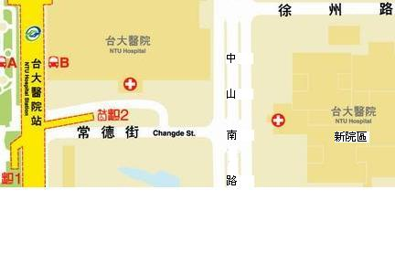
◎交通路線：
公車：台大醫院站:2、6、15、18、22、208、216、222、224、227、261、308、615、648、中山幹線、信義幹線
捷運：台大醫院2號出口（淡水線）

2005年 先天代謝異常疾病之「營養教室」活動

活動回條
□ 準時出席
(活動當日將配合舉辦記者招待會，您是否願意接受採訪嗎？
□願意 □不願意)

- 不克出席

病友姓名:_____________（男/女） 年齡:______ 疾病名稱:
陪同家屬姓名:父: 母: 其他家屬: 出席者:共_______人（含病友）
聯絡電話:_______________________________ 主要聯絡人:_________________
聯絡地址:____________________________________________________________

＊ 煩請5月31日前回傳或電話通知，以便本會統計人數與活動安排，謝謝!
＊ 當日另提供休息區給不受訪家庭。
報名請洽: 罕見疾病基金會醫療服務組 謝佳君營養師
電話:（02）2521-0717 分機153 FAX: （02）2567-3560 E-mail: ms06@tfrd.org.tw
地址:台北市中山北路二段52號10樓

